

**人工智能实验报告**

题 目 搜索策略

专 业 视听觉信息处理

学　　 号 1170300521

学 生 张亚博

指 导 教 师 李钦策

同 组 人 员 强文杰，陈鋆，王家琪，束魏琦

1. **简介/问题描述**
   1. **待解决问题的解释**

在本实验中，吃豆人将找到通过迷宫世界的路径，或是到达一个指定的位置，或是高效的搜集食物。我们编辑文件search.py, searchAgent.py，编写一系列吃豆人程序包括到达指定位置以及有效的吃豆，并将其应用到吃豆人场景，完成对相关人工智能功能的完善，包括到达指定位置以及有效的吃豆等，通过策略选择以最少的步数，在搜索最少节点的情况下达成问题目标。

* 1. **问题的形式化描述**

**问题1-4：**分别利用深度优先算法，宽度优先算法,代价一致算法和A* 算法找到一个特定的位置的豆。

**问题5：**在角落迷宫的四个角上面有四个豆。这个搜索问题要求找到一 条访问所有四个角落的最短的路径。

**问题6：**构建合适的启发函数，完成searchAgents.py文件中的 cornersHeuristic角落搜索问题。

**问题7：**吃掉所有的豆子用尽可能少的步数吃掉所有的豆子。完成 searchAgents.py文件中的FoodSearchProblem豆子搜索问题。

**问题8：**定义一个优先吃最近的豆子函数是提高搜索速度的一个好的办 法。补充完成searchAgents.py文件中的AnyFoodSearchProblem目标测 试函数，并完成searchAgents.py文件中的ClosestDotSearchAgent部 分，即找到最近豆子的函数。

* 1. **解决方案介绍（原理）**

**问题1-4：**使用相同的搜索方案，分别用序列记录当前已经过的路径 （actions），遍历过的节点（close表）。开始时首先将问题的初始节 点与空的actions作为列表添加到open表中。之后进入循环，弹出当前 open表中第一个元素，并将此节点加入到close序列中。如果当前节点 为目标节点则返回路径actions。否则，保存路径部分actions。遍历刚 才弹出节点的所有后继节点，如果其还没有被遍历过（即还没有被加入 close中），那么将该节点与相应的action添加到open表中。本轮循 环结束。若直到栈空仍没有到达目标节点，说明搜索失败，返回一个空 的序列。利用实验所给的数据结构，问题1-4的open表分别使用栈，队 列，权值为路径和的优先队列，权值为路径和与h(x)之和的优先队列。

**问题5：**找到所有的角落,在角落迷宫的四个角上面有四个豆,通过这个 函数找到一条访问所有四个角落的最短的路径。在CornersProblem类中, 我们使用__init__函数存储墙壁的位置,吃豆人的起点和角落位置，定义 新的函数getStartState用于获得节点起始状态，isGoalState函数判 断当前节点是否为目标节点，getSuccessors函数返回后继状态，所需 的操作以及代价，getCostOfActions函数计算动作序列所需的代价。查 找后继节点时，在四个方向一次遍历，使用directionToVector移动位 置，如果没有墙，则把下一个的状态，动作，花费的步数加入下一节点。

**问题6：**构建合适的启发函数，完成问题5中的角落搜索问题。 在问题 5使用的CornersProblem类中定义cornersHeuristic函数，为角落问 题构造启发函数。在cornersHeuristic函数中使用了GetNextNodes函 数获取下一个节点，isGoal函数判断是否为目标。

**问题7：**用尽可能少的步数吃掉所有的豆子。这个问题利用之前A*算法 可以很容易找到解，启发式函数的与距离的讨论详见实验结果与分析中 的问题7，在这里不再详述。 下面在FoodSearchProblem类中定义函数 foodHeuristic，构建合适的启发函数完成豆子搜索（启发式）问题。

**问题8：**次最优搜索，定义一个优先吃最近的豆子的函数，以此来提高 搜索速度。运行逻辑是不断的使用 findPathToClosestDot 寻找到最近 的食物的路径并将该路径加入到总路径之中，直到所有的食物均被吃完。 因而在 isGoalState 函数中，要定义将吃掉一个食物作为目标状态，以 使findPathToClosestDot 函数在吃到最近的食物后返回actions列表。

而在 findPathToClosestDot 函数中，我们要给出吃豆人到最近的食物的 actions 列表，因此使用一定会产生最优解的BFS进行搜索。本函数同时还要把已经到达的食物标记为已经吃掉了的状态，具体为在food对应的 Grid对象将相应位置置为false。补充AnyFoodSearchProblem目标测试函数，并在ClosestDotSearchAgent当中添加findPathToClosestDot函数，用于寻找最近的豆子。

1. **算法介绍**

**2.1 所用方法的一般介绍**

**问题1-4：**搜索过程基本相同，唯一不同的是open表的数据结构，问题1是栈；问题2是队列；问题3是优先队列，权值为起点到当前节点路径和；问题4也是优先队列，不过权值为从起点到当前节点路径和与函数h(x)之和，h(x)为该节点到下一个节点估值。其中搜索过程如下：

1. 把初始节点放入open表中，建立一个close表，置为空；
2. 检查open表是否为空表，若为空，则问题无解，失败退出；
3. 把open表的第一个节点取出放入closed表，并记该节点为n；
4. 考察节点n是否为目标节点，若是则得到问题的解成功退出；
5. 若结点n不可扩展，则转第二步；
6. 扩展节点n，将其子节点放入open表的首部，并为每个子节点设 置指向父节点的指针，转向第二步。

**问题5：**首先定义问题的状态为 一个二元组，分别为当前的位置与所遍 历过的角落。GetStarState函数返回这个二元组。isGoalState函数返 回一个布尔值，判断已经遍历过的顶点个数是否为getSuccessor函 数 从当前为位置开始朝四个方向移动，如果该位置不是墙且没有遍历过那 么将其加入返回的序列中。  
 **问题6：**本问题要求实现一致的启发函数，为上一问题中的 cornerProblem在执行中可以扩展尽量少的节点。启发性函数的启发策 略为从当前位置依次向四个角落中还未被遍历过的且曼哈顿距离最近的 距离值开始。并以此为起点继续上述动作，直至所有角落被遍历。将这 些曼哈顿距离之和作为返回值。  
 **问题7：**本问题目标实现解决FoodSearchProblem，即吃掉所有的迷宫 中的食物。问题中的启发性函数的启发策略为在当前状态下吃到下一个 食物的最短距离。由于在阅读代码时发现在这个问题后有一个实现了的 求在迷宫中的两点的距离的函数。于是对这个函数加以利用，启发函数 的返回值为当前节点到所有剩余食物中距离最近的值。  
 **问题8：**在这个问题中我按照题目提示的最简单的方式实现了这个问题。 首先补充完AnyFoodSearchProblem类中对于目标节点的测试部分。对当 前剩余的所有食物进行遍历，找到距离当前状态最近的食物的曼哈顿距 离，如果这个距离为0，那么该节点即为目标节点。之后选取适当的搜 索方式得到路径即可，选用的是BFS算法。

**2.2 算法伪代码**

问题1-4通用搜索算法伪代码如下图所示，不同的部分是open表使用的数据结构：问题一是栈；问题二是队列；问题三是优先队列，权值为起点到当前节点路径和；问题四也是优先队列，不过权值为从起点到当前节点路径和与函数h(x)之和。

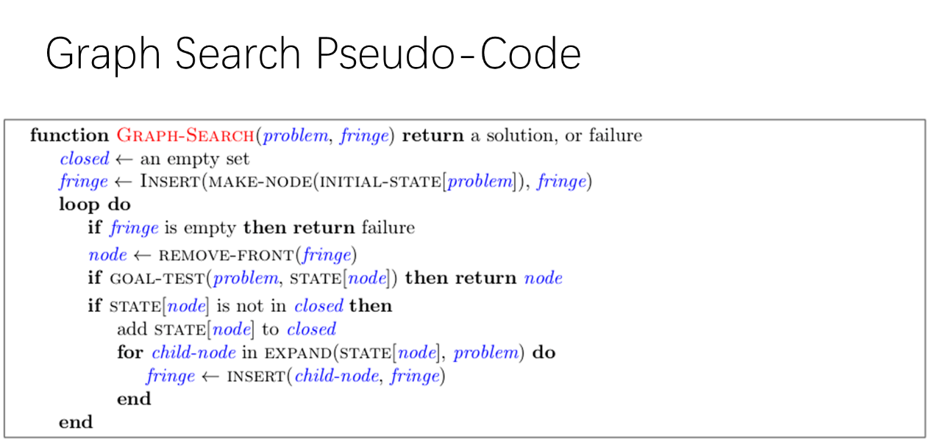

1. **算法实现**

**3.1 实验环境与问题规模**

实验环境：Windows10，Python2.7，Pycharm

问题规模：地图中坐标的个数

**3.2 数据结构**

栈：后进先出，作为问题1的open表

队列：先进先出，作为问题2的open表

优先队列：根据权值大小排序，权值最小的先出，为问题3的open表

问题searchProblem：搜索问题的数据结构，可获得问题的初始状态， 目标状态，后继节点，以及从起点到当前节点最小代价

Actions：搜索路径的列表，保存搜索路径

**3.3 实验结果及分析**

**问题1：**与其他算法结果对比后发现，使用深度优先算法可以获得到一 个特定位置的路径，但不一定是最短路径；并且深度优先算法在搜索过 程中，不考虑路径的代价，即两个节点之间距离可看作恒定。

**问题2：**与代价一致搜索和A*算法结果对比后发现，在任意两个节点距 离相等的情况下，使用宽度优先算法可以得到到达一个特定位置的最短 路径；而在其他情况下，未必得到最短路径。但相比较于代价一致搜索 和A*算法，宽度优先搜索算法的数据结构和算法实现更为简单。

**问题3：**观察并分析实验结果后发现，无论任意两点间距离是否相同， 使用代价一致算法均可以获得到达一个特定位置的最短路径。但这个算 法类似于暴力搜索，搜索代价较大，速度较慢。

**问题4：**与之前三个实验的结果对比后发现，有了合适的启发函数，A* 算法不仅可以得到最短路径，还可以大大降低搜索最短路径的代价，速 度较快。但启发函数的选取过程较为复杂。

**问题5：**为了更加完整的反映此时图上的信息，状态 state 表示为 一 个形如(coord, foods_state)的二元组，其中coord 为吃豆人所在的 位置坐标(x,y)。foods_state为四个角落食物的状态列 表，初始值为 [False,False,False,False]。若对应位置的食物未被吃掉，则 foods_state中对应项False,若被吃则foods_state中对应项为 True。

运行程序，结果如3.4节中问题5&6图1所示，对于各个测试文件，均可以找到到一条访问所有四个角落的最短的路径，但搜索代价较大，类似于暴力搜索。所以对于效率方面，算法还有很大的改进空间。

**问题6：**为了更好的解决启发式角落问题，需要选取合适的启发函数， 启发式函数值应是真实代价的下界。而对于迷宫而言，如果我们选择在 无墙的迷宫中从某位置到达目标状态的最小代价作为启发式函数值，那 么这个值一定是真实代价的下界。而在无墙的迷宫中从某位置到达目标 状态的最小代价即为我们所选择的启发式函数，记为 h(n)。运行程序， 结果如3.4节中问题5&6图2所示，可以看出，启发式搜索可以在保证 得到问题最优解的基础上，一定程度上提高算法的搜索效率。

**问题7：**此问题关键在于选取合适的启发函数，我们选取启发函数值为 吃豆人与距离其最远的剩余食物之间的距离。为何要选择最远的食物 呢？首先 ，因为 A*算法总是选择f值最小的节点进行扩展，因而这样 选择启发式函数值可以使节点更倾向于扩展到剩余食物的中心位置，使 节点距离剩余食物中的每一个都不至于很远。其次，这种启发式函数值 选取方法还可以防止对某个食物节点的临近位置的过度探索，不会被局 限在迷宫的某个局部，而是全局考虑。

在确定了具有代表性的食物位置之后，还要确定使用何种距离。若使用曼哈顿距离，扩展了9551个节点，搜索代价过大。使用mazeDistance，可以产生比曼哈顿距离更紧的下界，结果如3.4节问题7&8中图1所示，扩展了4731个节点，效果有了一定程度的改善。并且，实验结果也说明，使用maze距离可以产生此问题的最优解。

**问题8：**实验结果如3.4节中问题7&8图2所示，与最优解的结果对比， 显然算法得到的结果路径更长，说明每步选取最近食物的贪心算法对于 此问题并不能产生最优解，而是次优解。但路径的搜索速度大大提升， 效率也有了很大提高，在最优解和搜索效率之间建立了一个tradeoff。

**3.4 系统中间及最终输出结果（要求有屏幕显示）**

**问题1&2：**

|  |  |
| --- | --- |
|  |  |

**问题3&4：**

|  |  |
| --- | --- |
|  |  |

**问题5&6：**

|  |  |
| --- | --- |
|  |  |

**问题7&8：**

|  |  |
| --- | --- |
|  |  |

**总结果：**

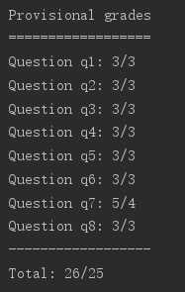

1. **总结及讨论**

在本次实验中我们实现了深度优先搜索，宽度优先搜索，代价一致搜索，A*等搜索算法，同时也深入了解了启发式函数的选取，方法以及可用性、一致性的证明。

在实现与验证这一系列搜索算法的过程中，通过对它们之间结果的对比，我对它们的优缺点有了更加深刻的认识。即深度优先搜索不能得到问题最优解；对于宽度优先搜索，只有在任意节点之间距离相等情况下，才能得到最优解；代价一致搜索与A*算法能得到任意情况下到特定位置的最优解，并且A*搜索代价一般要小于代价一致搜索算法。

对于搜索问题，简单的暴力搜索花费时间较长，所以需要找到合适的启发函数，才能最大限度的提高搜索效率。除此之外，所用距离类型的不同也会影响搜索效率，如在问题7中maze距离搜索代价要显著小于曼哈顿距离的搜索代价。有些时候，为了加快搜索效率，也可在最优解和搜索效率之间进行tradeoff；虽然贪心算法得到的是问题的次优解，但却极大的提高了搜索效率。

1. **参考文献**
2. 王万森.人工智能原理及其应用[M].北京：电子工业出版社，2012.09.01
3. Stuart J.Russell,Peter Norvig.Artificial Intelligence A Mooern Approach Third Edition[M].北京：清华大学出版社,2013.11.01